Solución Mercado Libre – XMen

Resolución en tiempo O(N2) con 2 ‘for’ anidados para recorrer en sentido horizontal, vertical y las diagonales. Se utiliza una implementación propia y no se utiliza métodos propios del lenguaje usado (Java) como puede ser ‘indexOf‘ o ‘contains’.

# Algoritmo

Primero hay una etapa de preparación, en la que se convierte el vector de strings a un array de caracteres para mejorar la búsqueda.

Se chequea que el array resultante sea cuadrado (n * n)

Luego se recorre de manera horizontal, vertical y diagonal, en búsqueda de 4 letras iguales.

## Recorrido Horizontal y Vertical

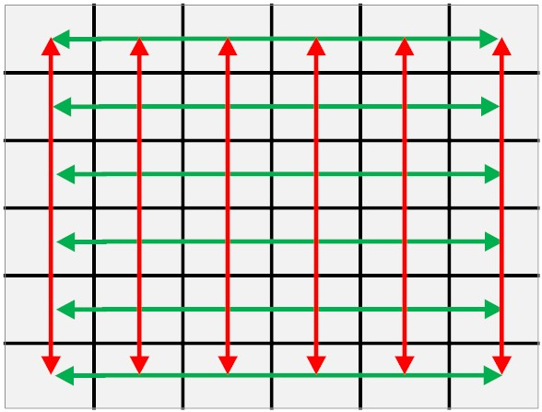

## Recorrido de Diagonales

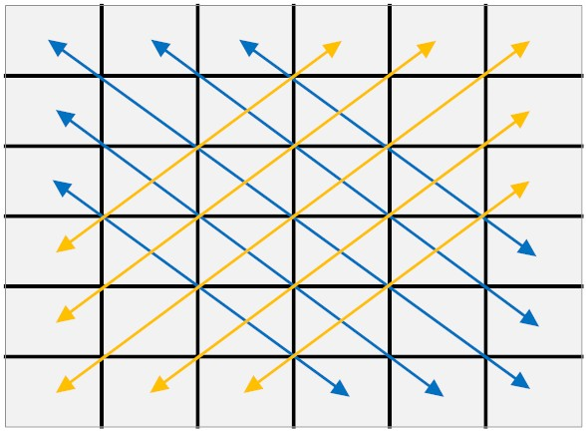

## Código

<https://github.com/TinPY/ml-xmen>

# API

* **POST** <https://ml-xmen.appspot.com/mutant>

Verifica que una secuencia DNA es mutante

Request (body):

{

"dna": [

"ATGCGA",

"CAGTGC",

"TTATGT",

"AGAAGG",

"CCCCTA",

"TCACTG"

]

}

Ejemplo Response:

{

"id": 5137278548574208,

"dna": [

"ATGCGA",

"CAGTGC",

"TTTGT",

"AGAAGG",

"CCCCTA",

"TCACTG"

],

"mutant": false

}

* **GET** <https://ml-xmen.appspot.com/stats>

Obtiene las estadísticas de DNA Humanos/Mutantes

Ejemplo Response:

{

"id": 5068721408180224,

"count_mutant_dna": 1,

"count_human_dna": 2,

"ratio": 0.5

}

* **GET** <https://ml-xmen.appspot.com/dna>

Obtiene una lista de todas las secuencias de DNA guardadas.

Ejemplo Response:

[

{

"id": 5679095853613056,

"dna": [

"ATGCGA",

"ACTGTA",

"TTATGT",

"AGAAGG",

"TTGACC",

"TCACTG"

],

"mutant": false

},

{

"id": 5748214695198720,

"dna": [

"ATGCGA",

"CAGTGC",

"TTATGT",

"AGAAGG",

"CCCCTA",

"TCACTG"

],

"mutant": true

}

]